Para facer en casa:

· Tipo de cable X/XTP. Ilústrao cunha foto → F/U TP

a) Apantallado con lámina de aluminio
b) Sen apantallamento dos pares

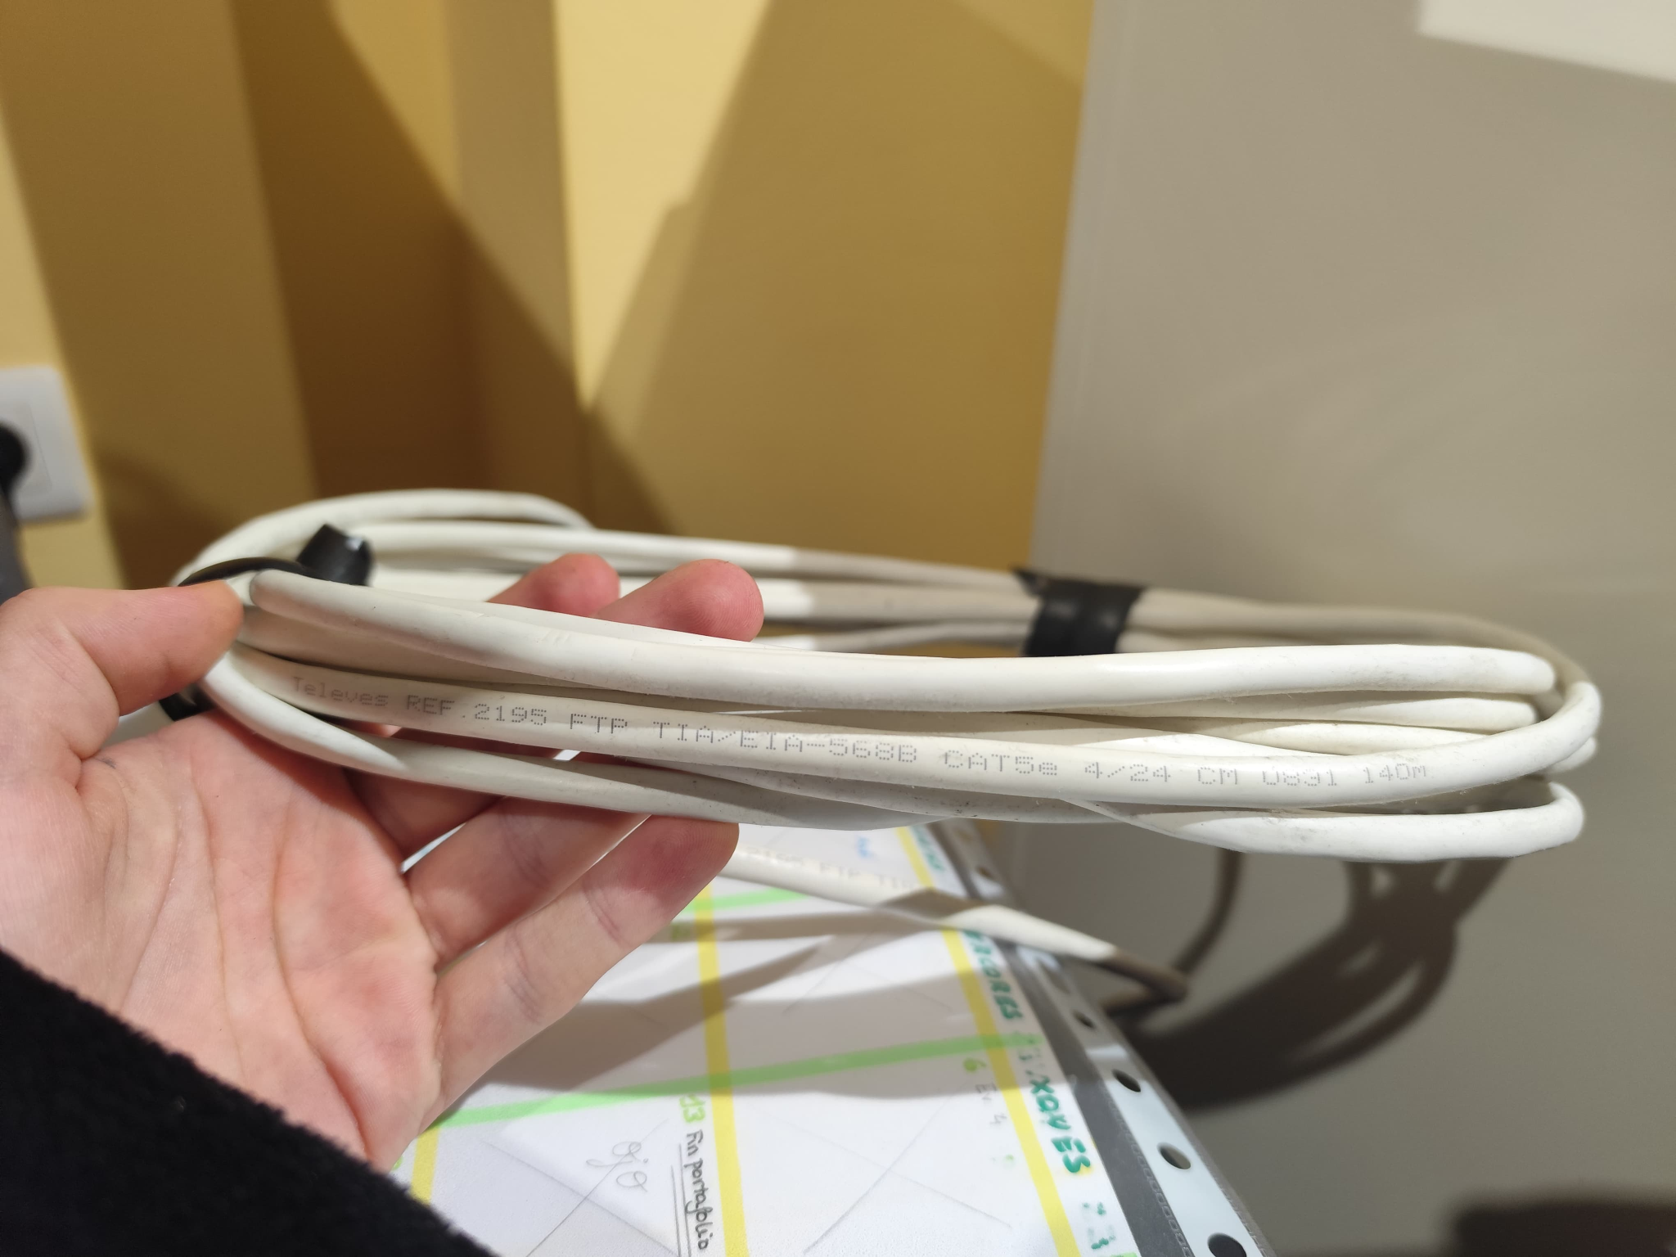

· Categoría → Cat5e
· Velocidade máxima de transferencia → 1Gb/S en distancias de ata 100 metros
· Lonxitude máxima que soporta → 100 metros
· Cal foi a maior dificultade que tiveches á hora de crear o cable → Compralo

